**Chức năng quản lý hóa đơn:**

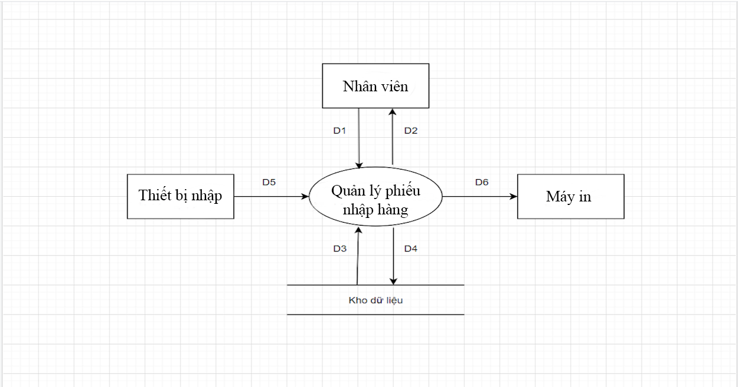

**D1**: Thông tin các sản phẩm được nhập vào (Dựa vào yêu cầu nhập hàng cho các sản phẩm).

**D5**: Thông tin các sản phẩm được nhập vào (Tên sản phẩm, mã sản phẩm bằng quét mã vạch hoặc nhập từ bàn phím).

**D3**:

 - Thông tin các sản phẩm đã nhập về hoặc còn trong kho.

 - Dữ liệu cần thiết cho việc kiểm tra tính hợp lệ (Dựa vào số lượng hàng còn tồn).

**D2**:

* Các danh mục sản phẩm đã được nhập về.
* Kết quả thành công/thất bại.

**D4**:

* Lập phiếu nhập sản phẩm (Dựa vào biểu mẫu).
* Ghi chú: Thông thường

**D4 = D1 + D5**

**D6**: In phiếu nhập (Thông thường là cần thiết).

**Ghi chú:**

* **D1** làdanh sách các sản phẩm được nhập về.
* **D5** thường được sử dụng song song với **D1**, có cùng nhiệm vụ với **D1.**
* **D3** là các thông tin về sản phẩm đã nhập về hoặc còn trong kho. Thông thường là thông tin về giá tiền, số lượng.
* **D2** thông thường hiển thị lại **D3.**
* **D4** là phiếu nhập đã được lập cần được lưu trữ lại vào dữ liệu.
* **D6** bắt buộc phải trùng với **D4** vàbắt buộc phải thực hiện.

**Xử lý yêu cầu:**

* **D1, D5** nhận danh sách các sản phẩm cần lập phiếu nhập.
* **D3** tiếp nhận **D1**, xác nhận các sản phẩm cần nhập.
* **D2** Hiển thị các danh mục từ **D3** lên màn hình.
* **D4** lưu lại phiếu nhập đã được kiểm tra từ hệ thống và nhân viên.
* **D6** xuất ra phiếu nhập vừa được lập.